Despídase de los interruptores
B&R consigue elevar a otro nivel el funcionamiento intuitivo
B&R ofrece una nueva y exclusiva forma de guía intuitiva para el operario. Las funciones típicas de funcionamiento ahora se incorporan directamente en los propios paneles de las pantallas táctiles de B&R. Así se elimina la necesidad de incluir conmutadores de hardware y se evita que el polvo y la suciedad se acumulen o penetren en el dispositivo. Por lo tanto, los paneles son elementos ideales para entornos en los que deban aplicarse unos requisitos de higiene muy estrictos.

A solicitud del cliente, B&R ofrece todo tipo de variantes de HMI con una pantalla táctil capacitiva proyectada y las correspondientes guías para los dedos. Las guías pueden tener cualquier forma y tamaño, lo que permite una integración óptima de todo tipo de barras de desplazamiento y diales en la aplicación de HMI. Así puede disponerse de toda la superficie de la pantalla para mostrar el contenido. Las guías táctiles para los dedos, patentadas por B&R, permiten trabajar sin mirar. De esta forma, los operarios pueden ajustar la configuración sin dejar de prestar atención a la máquina.
Guías ergonómicas para los dedos
Las guías ergonómicas para los dedos tienen aproximadamente un milímetro de profundidad y pueden tener un acabado mate o transparente. Las teclas integradas y los conmutadores giratorios nunca se desgastan. Los paneles están disponibles en tamaños de 5"a 24", ya sea como unidad de visualización o como Panel PC.
Diseño higiénico
Los paneles B&R con guías para los dedos resultan ideales para empresas de los sectores de alimentación, bebidas, farmacéutica y de tecnología médica. Además de la pantalla táctil fácil de limpiar, los paneles también están disponibles con carcasas de acero inoxidable sin juntas que ofrece protección IP69K. Los paneles de diseño higiénico están construidos con materiales altamente resistentes, como acero inoxidable liso, revestimientos de poliéster de alta calidad y pastas de sellado especiales.

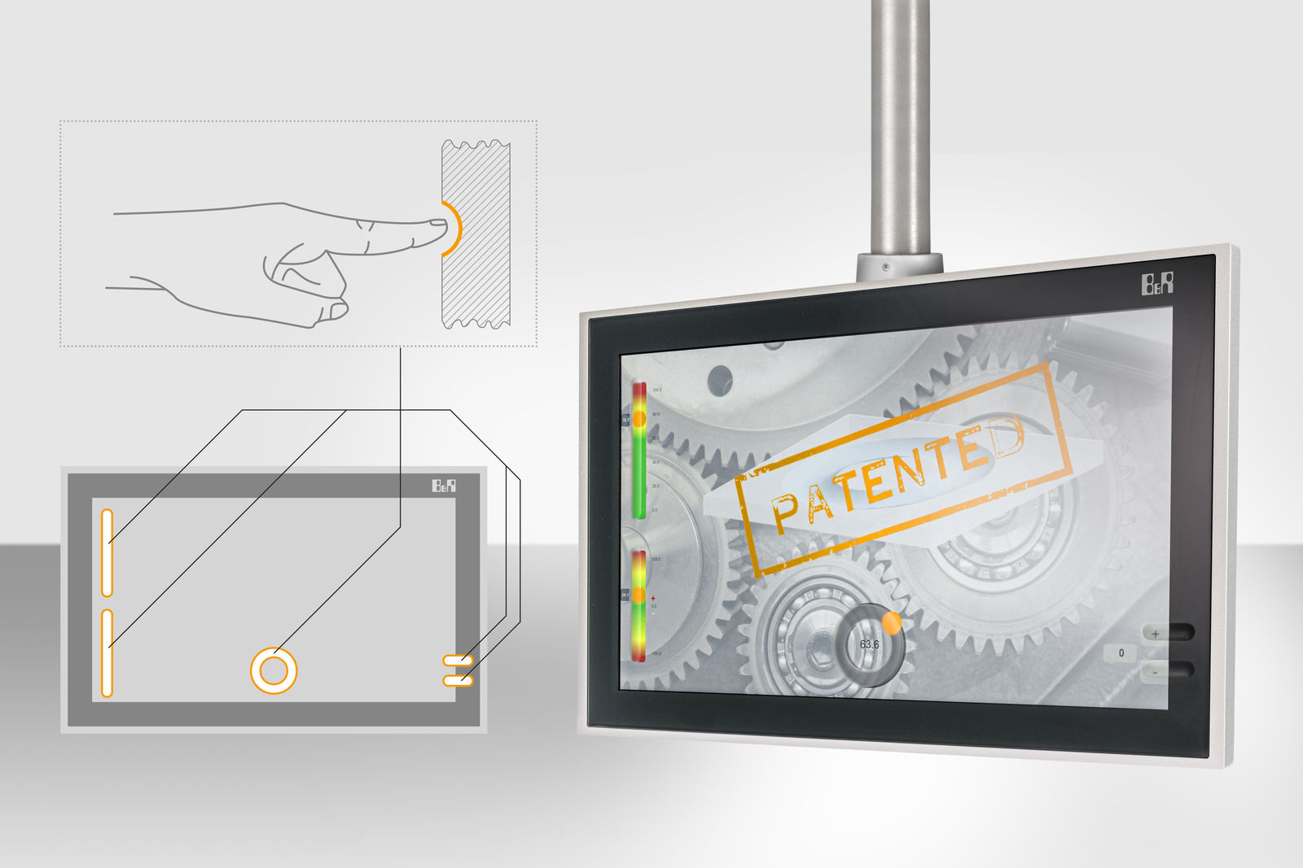
B&R incorpora directamente en el panel de la pantalla táctil funciones operativas típicas, sustituyendo a los elementos de hardware como teclas de función e interruptores giratorios.

Acerca de B&R
B&R es una innovadora empresa de automatización con sede en Austria y oficinas en todo el mundo. Como líder mundial en automatización industrial, B&R combina tecnología punta con ingeniería avanzada para ofrecer a los clientes, en prácticamente todas las industrias, soluciones completas para automatización de máquinas y fábricas, control de movimiento, HMI y tecnología de seguridad integrada. Con estándares industriales de comunicación de bus de campo como POWERLINK y openSAFETY, además del potente entorno de desarrollo de software Automation Studio, B&R está constantemente redefiniendo el futuro de la automatización. El espíritu innovador que mantiene a B&R al frente de la automatización industrial está impulsado por el compromiso de simplificar los procesos y superar las expectativas del cliente.
Para más información, visite www.br-automation.com.
Si publica esta nota de prensa, por favor envíe una copia a:
Bernecker & Rainer Automatización industrial S.L.U.
Vallsolana Garden Business Park
Camí de Can Camps, 17-19
08174 Sant Cugat del Vallés
Barcelona
o al e-mail: office.es@br-automation.com

